ANALYSER LES FORCES EXERCÉES PAR UN FLUIDE

Enoncé

Vous êtes un ingénieur hydraulique dans une entreprise spécialisée dans la conception et la construction de réservoirs destinés à stocker de l’eau potable.

Votre mission consiste à évaluer les forces que l’eau exerce sur les parois et le fond d’un réservoir afin de garantir que sa conception puisse résister à ces forces.

Données

- Dimensions du réservoir : Longueur (L) = 10 m, Largeur (W) = 6 m, Hauteur (H) = 4 m.
- Densité de l’eau (ρ) = 1000 kg/m³.
- Accélération due à la gravité (g) = 9.81 m/s².

Questions:

- Calcul de la pression hydrostatique au fond du réservoir :
- Expliquez ce qu’est la pression hydrostatique et comment elle se rapporte à une colonne de fluide.
- Calculez la pression hydrostatique au fond du réservoir

- Calcul de la force exercée sur le fond du réservoir :
- Définissez ce que représente la force en termes de pression et de surface.
- Sachant que l’aire du fond du réservoir est de 60 m², calculez la force totale exercée par l’eau sur le fond du réservoir.

- Calcul de la force exercée sur les parois latérales :
- Expliquez comment varie la pression avec la profondeur dans un fluide au repos.
- Calculez la pression à mi-hauteur du réservoir et utilisez cette valeur pour estimer la force exercée sur une paroi latérale.
- Déterminez ensuite la force totale exercée par l’eau sur toutes les parois latérales du réservoir.

CORRECTION

CALCUL DE LA PRESSION HYDROSTATIQUE AU FOND DU RÉSERVOIR

La pression hydrostatique dans un fluide est la pression due au poids de la colonne de fluide au-dessus d’un point donné.

Elle se calcule avec la formule : P=ρ×g×h

Calcul :

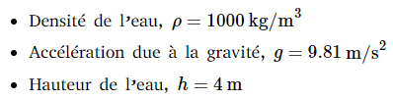

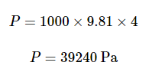

CALCUL DE LA FORCE EXERCÉE SUR LE FOND DU RÉSERVOIR

La force exercée par un fluide sur une surface est égale à la pression exercée par le fluide multipliée par l’aire de la surface.
F=P×A

Calcul :
- Aire du fond : A = 10×6 = 60 m2
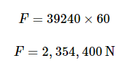

CALCUL DE LA FORCE EXERCÉE SUR LES PAROIS LATÉRALES
- Pression à Mi-Hauteur (hmid=2m):
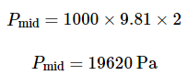

- Force sur une Paroi Latérale de Largeur W :
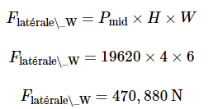
- Force Totale sur les Parois de Largeur W :

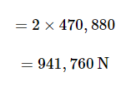
- Force sur une Paroi Latérale de Longueur L :
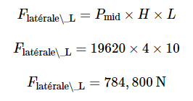
- Force Totale sur les Parois de Longueur L :
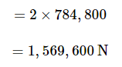

RÉSUMÉ DES FORCES:
- Force sur le fond du réservoir : 2,354,400 N
- Force totale sur les parois de largeur W : 941,760 N
- Force totale sur les parois de longueur L : 1,569,600 N

